## 

TALLERES DE CAPACITACIÓN EN ELECTRICIDAD BÁSICA DIRIGIDOS A JOVENES CAMPESINOS, MUJERES Y VARONES DE LA MICROCUENCA TONDORA

(CUTERVO – CAJAMARCA)

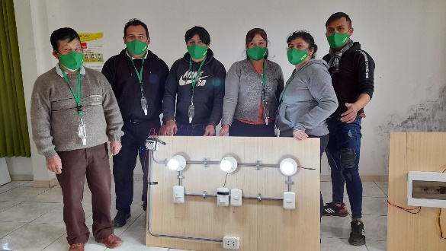**ESCAES Y MANOS UNIDAS en el marco del Proyecto** “**Fortalecimiento de estilos de vida saludables y sostenibles en Cutervo II Etapa”** organizaron y llevaron a cabo 10 Talleres que se realizaron del 16 de Julio al 30 de septiembre del 2021 en la Casa Taller de ESCAES. El taller estuvo a cargo del Tco. Ángel Orozco, especialista en electricidad (con más de 25 años de experiencia).

**PROPÓSITO**

* Propiciar el desarrollo de capacidades en jóvenes interesados en el tema de la electricidad, para desarrollar habilidades orientadas a un oficio.
* Aplicar conceptos básicos y normas de bioseguridad para realizar trabajos en el área eléctrica.
* Identificar materiales, herramientas y reconocer elementos eléctricos, electrónicos y su simbología.
* Reconocer y armar circuitos eléctricos y realizar instalaciones eléctricas básicas (conexiones, empalmes en sólidos y filamentos, aislar, comprobación en conductores eléctricos, …)

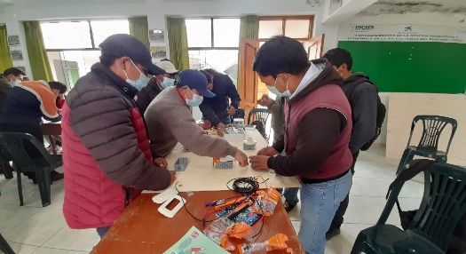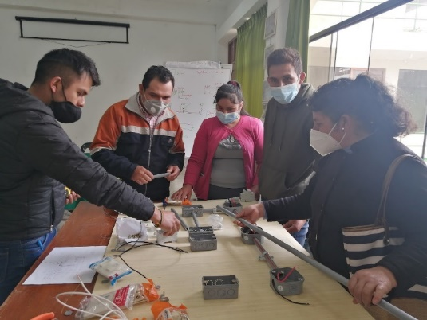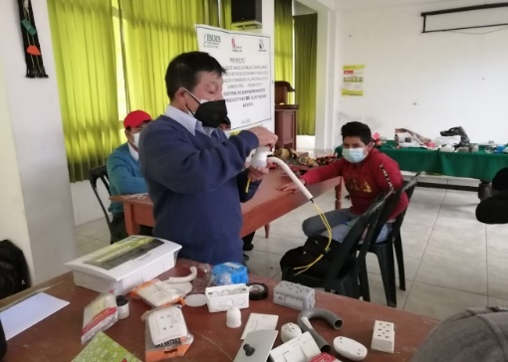

*Jóvenes participando del Taller de electricidad básica*

**RESULTADOS:**

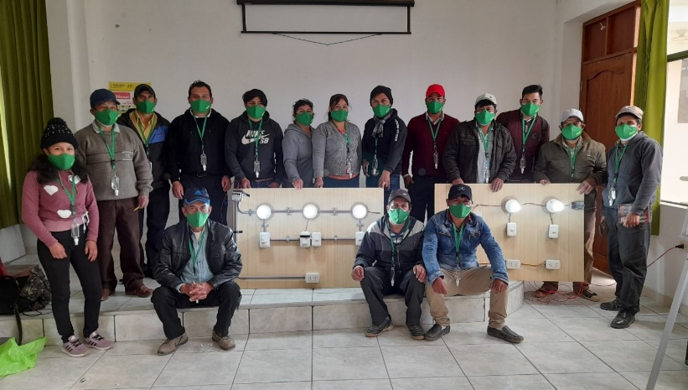

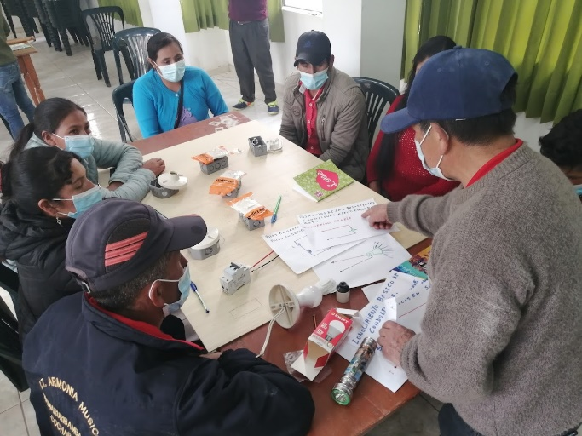

*Participantes al Taller muestran los trabajos desarrollados en la instalación de circuitos eléctricos*

**TESTIMONIOS:**

**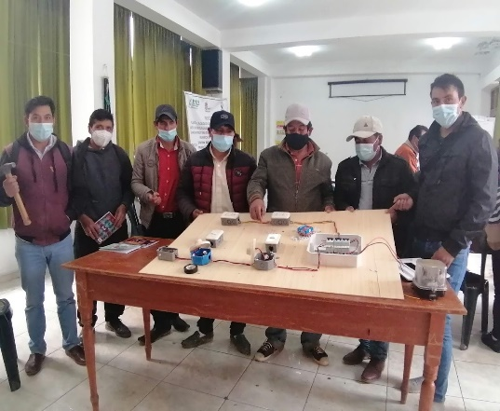***“Con la capacitación en electricidad que he recibido, me siento alegre porque ahora estoy instalando los tomacorrientes en mi casa, lo que antes era muy difícil y costoso porque teníamos que contratar un técnico electricista para que lo instale”.*

***Alex Chilcón Torres del Centro Poblado Salabamba***

*“Como mujer yo me siento alegre porque estoy demostrando que las mujeres también podemos trabajar en electricidad, ahora he confeccionado una lamparita de noche utilizando materiales eléctricos y también he instalado la luz para mi cocina.*

***Miriam Quintos Goicochea Caserio Lancheconga.***

***¡!!ESCAES Y MANOS UNIDAS TRABAJANDO JUNTO CON***

***JOVENES CAMPESINOS/AS EN TALLERES DE INNOVACION!!!***